BULLETIN D’INFORMATION n° 5/2021 du 5 JUILLET 2021

Chers habitants(es) de Breuschwickersheim,
Je suis à présent en mesure de vous confirmer que suite aux levées des restrictions sanitaires, les festivités de notre fête nationale pourront bel et bien se tenir dans notre village en soirée du mardi 13 juillet prochain à partir de 18h30 à la salle polyvalente. Vous en trouverez les modalités précises sur le programme joint à ce bulletin.
Cependant, je compte sur chacun d’entre nous pour garder un comportement adapté à la situation encore précaire.
De même, je vous rappelle que notre traditionnel Messti annulé l’an dernier se tiendra cette année les 21, 22 et 23 août prochains. Le Football Club de Breusch (FCB) vous y attend avec impatience.
Et si, comme nous l’espérons tous, l’embellie se confirme, d’autres manifestations conviviales, sportives ou festives viendront progressivement s’ajouter à ce calendrier cet automne, puisque nos associations, peu à peu, peuvent reprendre leurs activités.
En attendant d’avoir le plaisir de se voir et de partager ces bons moments de la vie, je vous dis à très bientôt et vous souhaite à tous et toutes un bel été.
Votre Maire, Doris TERNOY
Protégez-vous en cas d’épisode de fortes chaleurs
Mme le Maire ayant été informée de l’hospitalisation de plusieurs habitants lors des derniers épisodes de fortes chaleurs pour malaises/déshydratation, nous vous recommandons d’appliquer les mesures rappelées dans le visuel ci-dessous :

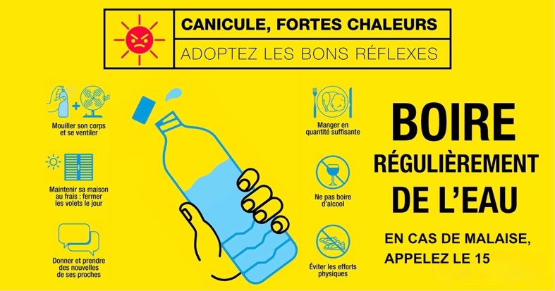

PREVENTION DU RISQUE DE NOYADE
Près de la moitié des décès pour cause de noyade ont lieu durant la saison d’été.
Entre juin et septembre 2018, il y a eu en France1650 noyades accidentelles, dont 406 suivies de décès.
28% des noyades concernaient des enfants de moins de 6 ans.

Lutte contre la prolifération du moustique tigre
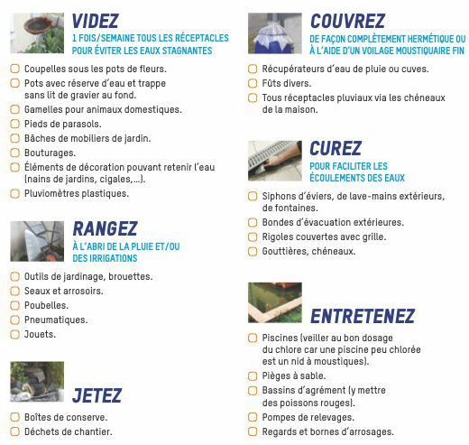
Le Bas-Rhin est classé dans la liste des départements où le moustique tigre peut présenter un danger pour la santé publique. II est aux portes de notre village puisqu’il a été repéré notamment à Ostwald et Illkirch.
Le moustique tigre est un petit moustique tigré très agressif. Il est potentiellement un vecteur de maladies infectieuses et se développe à proximité des habitations. Des gestes simples peuvent empêcher sa prolifération. Faisons équipe avant qu’il ne pique : privons-le d’eau ! Bâchez, couvrez, videz !
Vous pensez avoir observé un moustique tigre ? Vous pouvez signaler sa présence sur : http://www.signalement-moustique.fr/
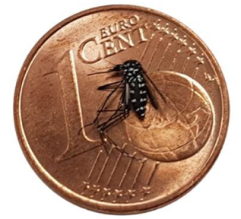
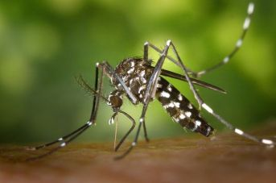

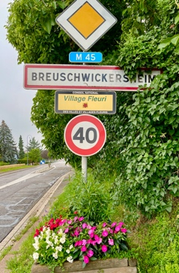
FLEURISSEMENT DE NOTRE VILLAGE
La commune compte bien persévérer dans la démarche d’amélioration de la qualité de vie en maintenant années après années le fleurissement de ses rues et espaces publics. C’est notamment appréciable en cette saison estivale puisque les fleurs et arbustes sont à leur développement maximal et offrent de belles couleurs, irisées par les rayons de soleil.
La fleur décernée à la commune par le jury régional il y a 6 ans exige chaque année un investissement matériel et humain. Madame le Maire remercie les agents communaux aidés par l’adjoint en charge de la voirie et de l’environnement qui veillent à l’entretien quasi quotidien du parc. Madame le Maire remercie également tous les habitants qui fleurissent chaque année notre beau village et rappelle que le jury communal de fleurissement passera au mois d’août (aucune inscription n’est nécessaire). Les meilleurs artistes floraux seront contactés ultérieurement pour leur récompense.

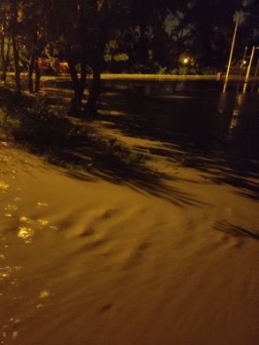
TRAVAUX DE LUTTE CONTRE LES COULEES D’EAUX BOUEUSES
Pour lutter contre les coulées d’eaux boueuses, les agriculteurs de la Commune avaient engagé, en lien avec la Commune depuis 2010, une démarche de mise en place de bandes enherbées et d’assolement concerté.
Depuis 2018, c’est l’Eurométropole de Strasbourg qui exerce la compétence de lutte contre les coulées d’eaux boueuses en lieu et place des communes. Après une phase d’études en 2018 et 2019, des programmes d’aménagement de dispositifs d’hydraulique douce sont lancés cette année pour notre commune afin de compléter et d’améliorer les dispositifs existants. C’est ainsi que des conventions ont été passées avec les agriculteurs et que des travaux se déroulent depuis le 28 juin 2021 au niveau de l’entrée d’agglomération du côté d’Osthoffen.
Madame le Maire tient vraiment à remercier toutes les personnes qui ont participé au nettoyage du village suite aux coulées de boue et inondations du 23/24 juin 2021. Elle va œuvrer auprès des différents services compétents pour mettre en place des mesures en vue de les éviter au maximum.
Madame le Maire souhaite effectuer un recensement de tous ceux qui ont été impactés par les coulées d’eaux boueuses et/ou inondations les 23/24 juin 2021, merci d’adresser un mail ou un courrier dans la boite aux lettres de la Mairie avec vos coordonnées, dégâts quantifiés et si possible des photos à nathalie.caquelin@breuschwickersheim.fr avant le 15 août 2021.

